Explication Receiver

### Fonction Setup :

**M5.begin();** - Initialiser le M5Stack.

**M5.Lcd.setTextColor(TFT_WHITE, TFT_BLACK);** - Paramètres de couleur pour l'affichage sur M5Stack.

**M5.Lcd.setTextDatum(MC_DATUM);** - Définir l'alignement du texte au centre.

**Serial.begin(115200);** - Initialiser la communication série pour le débogage.

1. La fenêtre de débogage se trouve ici :

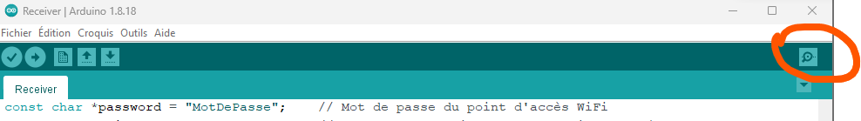

1. N’oubliez pas de mettre **la bonne fréquence** (en rouge) :



**WiFi.softAP(ssid, password);** - Configuration du M5 Stack en tant que point d'accès WiFi avec une IP statique.

**WiFi.softAPConfig(staticIP, gateway, subnet);** - Configuration de l'adresse IP statique, de la passerelle et du masque de sous-réseau pour le point d'accès.

**M5.Lcd.println("\nPoint d'acces WiFi cree\nIP Address: " + WiFi.softAPIP());** - Afficher l'adresse IP du point d'accès.

**server.begin();** - Démarrer le serveur WiFi sur le port 80.

### Fonction Loop :

**WiFiClient client = server.available();** - Attendre qu'un client se connecte.

**while (client.connected() && !client.available()) { delay(1); }** - Attendre que le client envoie des données.

**String message = client.readStringUntil('\n');** - Lire les données envoyées par le client.

**IPAddress clientIP = client.remoteIP();** - Obtenir l'adresse IP du client.

**addMessage(message + "\n De : " + String(clientIP[0]) + "." + String(clientIP[1]) + "." + String(clientIP[2]) + "." + String(clientIP[3]) + "\n\n");** - Ajouter le nouveau message à l'historique avec l'adresse IP du client.

**displayMessages();** - Afficher les informations sur l'écran.

**client.stop();** - Fermer la connexion avec le client.

### Fonction Add Message :

**for (int i = maxMessages - 1; i > 0; i--) { messages[i] = messages[i - 1]; }** - Ajouter le nouveau message à l'historique.

### Fonction Display Messages :

**M5.Lcd.fillRect(0, 0, 320, 240, TFT_BLACK);** - Effacer uniquement la zone d'affichage des messages.

**M5.Lcd.setCursor(0, 0);** - Positionner le curseur pour afficher les messages.

**for (int i = 0; i < maxMessages; i++) { M5.Lcd.printf("Message : %s\n", messages[i].c_str()); }** - Afficher les messages sur l'écran.